发了通缉令 却又拒绝人自首？

卢展常​ [有理儿有面](javascript:void(0);)

**有理儿有面**

微信号 youli-youmian

功能介绍 你说是不是

2020-10-25[原文](https://mp.weixin.qq.com/s?__biz=Mzg3MjEyMTYyNg==&mid=2247514973&idx=2&sn=d91dc925ec5d4d0347a06571c4565c55&chksm=cef6ef28f981663e71095e6b7cd8bdc8bdca6f9f2438389a1341ac9bddf7f6f7a5a65b7578a2&scene=27#wechat_redirect&cpage=58) 发表于

收录于合集





**全文共1040字，图片1张，预计阅读时间为4分钟。**

**本文作者：香港媒体人、专栏编辑 卢展常**



▼

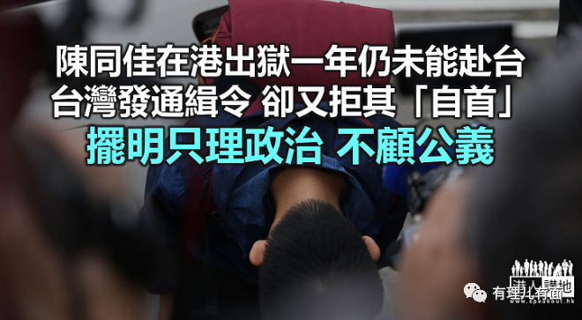

台湾杀人案疑犯陈同佳，在香港就洗黑钱罪服刑期满出狱，今天刚好满一周年，但案中最为核心的涉嫌杀人部分，就依然零进展，关键原因，在于尽管陈同佳已多次表示愿意赴台投案，甚至已经委托台湾的律师处理手续、已经托人帮手申请入台手续，但台方一句“不准自由行”，就硬生生把陈同佳拒之门外。老实说，大家已经听到厌、听到烦，且看这一招，台湾政客到底还要玩多久。

按照陆委会昨天的说法，陈同佳案涉及“台港双方管辖权及公权力行使，必须由台港双方政府商谈，才能处理陈同佳来台入境问题”，即是说，若政府间不谈，陈同佳就“唔使指意”入台？那是不是等于，一个杀人嫌犯能否投案，原来个人意愿都还不算关键，而是取决于“官方渠道”能否“倾得掂”？天下之大，笔者真无听过这般奇闻？

**去年今日 另一说法**

过去这一年，台方当权政客的表态已经变来变去无数次，大家就算数得出也未必记得清他们都说过什么，笔者觉得，不如简单直接点，看看一年之前，同样是陆委会，当时又是怎么说。

去年今日，陈同佳行出监狱即对传媒表明愿意赴台自首，陆委会当天即响应，不可以“自由行”赴台，然后又称，“处理陈同佳案的项目小组已在刑事警察局建立单一窗口”，若陈要赴台，“可直接与有关窗口联络及安排相关事宜”；同时，陆委会称，台湾处理陈同佳案一直秉持三点原则，包括确保政府全程掌控，没有“自由行模式”；确保陈同佳可登机赴台，没有拒收问题；以及确保陈同佳赴台过程安全。这番表态，请大家立此存照，然后对比陆委会今天的说法质问一句，你连陈同佳赴台入境的申请都不受理，居然还说“可直接联络窗口”、“没有拒收问题」？！”

**只顾政治 不顾公义**

台方一直强调所谓“司法互助”，笔者又想反问下，现在案件不能处理，到底是因为疑犯不愿自首？还是港方不许嫌犯离境？台湾现在连“最简单、最有帮助”的让嫌犯入境都不给予，反过来要港方“互助”？更何况，台港之间本来就没有正式的司法互助协议，原本能用以“互助”的修订《逃犯条例》，台湾又反对，现在却不断强人所难、要港方做根本没有法律基础的事情？这不止是无理取闹，更是政治算计。

再者，杀人案案发地点在台湾，当年案发之后，受理死者家属报案的，是台湾的地检部门；受害人的遗体遗物，是在台湾进行检验；对疑犯陈同佳发出长达37年通缉令的，也是台方执法部门，按理说，人证、事证、物证都“不是问题”，加上疑犯现在根本就打算投案，没有理由“办不了”。唯一挡在前面的，是政客作梗！一个整天标榜自己“民主、自由、人权”的地方，政客为了政治利益，可以连公义都不顾，大家看清了吗？

**来源：港人讲地**





**关注公众号：**

**有理儿有面**

**理   性｜   揭   秘｜   探   讨**







### 精选留言

用户设置不下载评论